ANALISIS KEBUTUHAN INSTRUMEN PENILAIAN BERBASIS HOTS

Dian Eka Amrina, Deskoni, Edutivia Mardetini

Universitas Sriwijaya, e-mail: dianekaa@fkip.unsri.ac.id

Abstract.
This study aims to analyze the need for HOTS-based assessment instruments in the social studies course. This research was conducted in a descriptive quantitative, with research samples, namely lecturers for the Social Studies subject and 56 Indralaya campus students class of 2019/2020, Economic Education Study Program, FKIP Sriwijaya University. The research data were obtained through interviews, documention and questionnaires. Interviews are used to obtain information about assessment techniques in social studies courses. Documentation were made to analyze the assessment instruments and final examination answers to the social studies course. The questionnaire was used to obtain information on student needs for HOTS-based assessment instruments. From the results of the interview, it was obtained information about the items made not based on HOTS and not yet varied. Observations made on the final examination assessment instrument showed that 80% of the items were still focused on MOTS, and from the student answer sheets it could be seen that students were still answering questions from the memorization process. The results of the questionnaire obtained showed that 92.9% of students thought that in order to understand social science concepts it was necessary to make problem-solving questions that could train HOTS. So it can be concluded that lecturers and students need HOTS-based assessment instruments in the social studies course.
Keywords : Needs, Assessment Instruments, HOTS.

Abstrak
Penelitian ini bertujuan untuk menganalisis kebutuhan instrument penilaian berbasis HOTS pada mata kuliah Pendidikan IPS. Penelitian ini dilakukan secara deskriptif kuantitatif, dengan sampel penelitian yaitu dosen pengasuh mata kuliah Pendidikan IPS dan Mahasiswa kampus indralaya Program Studi Pendidikan Ekonomi FKIP Universitas Sriwijaya yang berjumlah 56 orang. Data penelitian diperoleh melalui wawancara, dokumentasi dan angket. Wawancara digunakan untuk mendapatkan informasi mengenai teknik penilaian pada mata kuliah PPIS. Dokumentasi dilakukan untuk menganalisis instrumen penilaian dan jawaban UAS mata kuliah PIPS. Angket digunakan untuk mendapatkan informasi kebutuhan mahasiswa akan instrumen penilaian berbasis HOTS. Dari hasil wawancara di peroleh informasi mengenai butir soal dibuat belum berbasis HOTS dan belum bervariasi. Observasi yang dilakukan pada instrument penilaian UAS menunjukkan bahwa butir soal 80% masih berfokus pada MOTS, dan dari lembar jawaban mahasiswa dapat diketahui mahasiswa masih menjawab pertanyaan soal dari proses hafalan. Hasil angket yang di peroleh menunjukkan 92,9% mahasiswa berpendapat untuk memahami konsep-konsep ilmu sosial perlu di buatkan soal-soal pemecahan masalah yang dapat melatih HOTS. Sehingga bisa disimpulkan bahwa, dosen dan mahasiswa membutuhkan instrument penilaian berbasis HOTS pada mata kuliah PIPS.
Kata-kata Kunci : Kebutuhan, Instrumen Penilaian, HOTS

PENDAHULUAN
Pembelajaran tidak dapat dipisahkan dari instrumen penilaian. Melalui instrumen penilaian inilah keberhasilan pembelajaran yang diterapkan dapat di ukur. Suryana (2015) mendefinisikan instrumen penilaian sebagai alat penilaian yang digunakan pendidik untuk menilai ketercapaian peserta didik melalui teknik tes dan non tes. Instrumen penilaian yang digunakan untuk mengukur kemampuan kognitif mahasiswa yaitu dengan tes. Sudijono, (2015) mengemukakan bahwa tes adalah cara atau prosedur yang digunakan untuk mengukur dan menilai kemampuan dalam bidang Pendidikan, dengan pemberian tugas berupa pertanyaan-pertanyaan atau perintah-perintah yang harus dikerjakan testee sehingga diperoleh nilai yang melambangkan prestasi dari testee. Dimana nilai tersebut dapat dibandingkan dengan testee yang lain atau dengan standar nilai tertentu. Sebagai pengukur keberhasilan pembelajaran, maka instrumen tes di susun dengan memperhatikan indikator-indikator materi pembelajaran. Oleh karena itu, pendidik dapat Menyusun dan mengembangkan instrumen tes dengan tujuan mengukur kemampuan mahasiswanya berdasarkan pembelajaran yang telah dilakukan.
Instrumen tes disusun dan dikembangkan berdasarkan tingkatan kognitifnya. Taksonomi Bloom revisi Anderson menguraikan enam tingkatan proses berpikir yaitu mengingat (remember), memahami (understand), menerapkan (apply), menganalisis (analyze), mengevaluasi (evaluate), dan menciptakan (create). Anderson & Krathwohl (Fanani, 2018) mengklasifikasikan dimensi berpikir menjadi Lower Order Thinking Skill (LOTS) yaitu mengingat, Middle Order Thinking Skill (MOTS) yaitu memahami dan mengaplikasi, dan Higher Order Thinking Skill (HOTS) yang terdiri dari menganalisis, mengevaluasi, dan mengkreasi. Penelitian ini difokuskan pada HOTS yang diawali dengan proses menganalisis, yaitu kemampuan menguraikan sesuatu secara rinci hingga bagian terkecil sehingga diperoleh maknanya. Ketika seorang individu dapat menganalisis hingga proses berpikir kritis dan mampu membuat kesimpulan, artinya individu tersebut telah mencapai level berpikir mengevaluasi. Dari mengevaluasi, individu dapat menemukan kekurangan dan kelebihan sesuatu yang pada ahkirnya dapat memberikan ide baru. Ini lah yang disebut dengan proses berpikir menciptakan.
HOTS harus di asah melalui kegiatan pembelajaran khususnya pada mahasiswa di perguruan tinggi. Salah satunya melalui pembelajaran Pendidikan Ilmu Pengetahuan Sosial (PIPS). Mata Kuliah ini dapat membekali mahasiswa sebagai calon pendidik mengenai konsep-konsep ilmu sosial dan aplikasi pendidikan IPS di tingkat persekolahan. Materi pembelajaran PIPS terdiri dari banyak konsep, teori dan generalisasi dari ilmu-ilmu sosial yang harus dipahami mahasiswa. Membangun pemahaman tersebut tidak dapat dilakukan dengan mengingat materi tersebut dengan cara menghafal. Melainkan, mahasiswa diajak untuk mengkaji hubungan antar manusia dalam berbagai dimensi kehidupan sehingga mereka bukan hanya mengetahui tetapi dapat memahami konsep-konsep tersebut dan secara umumnya dapat menyelesaikan permasalahan yang mereka hadapi dalam kehidupan. Hal tersebut searah dengan tradisi pembelajaran IPS yang dikemukakan oleh Barr, et al (Endayani, 2018) yaitu 1) social studies as social sciences, 2) social studies as citizenship education, and 3) Social studies as reflective inquiry. Salah satunya berkaitan dengan cara berpikir reflektif, yang berarti seorang dosen harus memberikan motivasi agar siswa dapat berpikir yaitu dengan berpikir logis, meneliti secara ilmiah dalam rangka menjawab isu, pertanyaan-pertanyaan dan masalah yang diajukan.
Pembelajaran IPS di program studi Pendidikan ekonomi diketahui belum sepenuhnya menggunakan instrumen penilaian HOTS, untuk mengetahui lebih lanjut mengenai kebutuhan dosen dan mahasiswa pada instrumen penilaian berbasis HOTS. Maka peneliti tertarik untuk menganalisis kebutuhan instrumen penilaian berbasis HOTS pada mata kuliah PIPS di program studi Pendidikan ekonomi FKIP Universitas sriwijaya.

TINJAUAN PUSTAKA
- Instrumen Penilaian
Secara Umum, instrumen didefinisikan sebagai alat yang dapat digunakan untuk mempermudah seseorang dalam mengerjakan tugas. Hal tersebut juga berlaku untuk kegiatan penilaian dalam pembelajaran. Penilaian hasil belajar merupakan suatu proses pengumpulan informasi peserta didik mengenai kompetensi yang mereka miliki yaitu kompetensi sikap spiritual dan sikap sosial, pengetahuan, dan keterampilan yang dilakukan secara terencana dan sistematis selama dan setelah proses pembelajaran (Permendikbud No. 104, 2014). Instrumen penilaian merupakan alat yang digunakan untuk mengukur kompetensi atau capaian peserta didik. Instrumen yang digunakan untuk melakukan penilaian disesuaikan dengan capaian apa yang akan di ukur, oleh karena itu, instrumen penilaian dapat dibedakan menjadi tes dan non tes. Tes digunakan untuk mengukur kompetensi kognitif peserta didik sedangkan non tes digunakan untuk mengukur kompetensi afektif dan psikomotorik peserta didik. Penelitian ini difokuskan pada Tes.

- Higher Order Thingking Skill (HOT)
Soal-soal HOTS merupakan instrumen pengukuran yang digunakan untuk mengukur kemampuan tingkat tinggi yaitu kemampuan berpikir yang tidak sekadar mengingat, menyatakan kembali, atau merujuk tanpa melakukan pengolahan (Setiawan, dkk. 2018)
Permasalahan yang dapat memicu keterampilan berpikir tingkat tinggi adalah permasalahan yang kompleks yang tidak diselesaikan dengan ingatan sederhana, namun membutuhkan penerapan strategi dan proses tertentu. Terdapat tiga format yang dapat digunakan untuk mengukur keterampilan berpikir tingkat tinggi yaitu
            - Memilih jawaban (soal pilihan ganda, soal menjodohkan)
            - Membangkitkan (soal dengan jawaban singkat, essay, dan unjuk kerja)
            - Menjelaskan (memberikan alasan untuk sebuah pilihan atau jawaban atas sebuah pertanyaan) (Sani, 2019)

Soal keterampilan berpikir tingkat tinggi mengukur dimensi metagoknitif seseorang, bukan hanya sekadar mengukur dimensi faktual, konseptual dan prosedural saja.

METODE PENELITIAN
Metode penelitian yang digunakan yaitu metode deskriptif kuantitatif, yang digunakan untuk menganalisis kebutuhan mahasiswa akan instrumen penilaian berbasis HOTS pada mata kuliah PIPS. Populasi dan sampel pada penelitian ini adalah dosen pengasuh mata kuliah PIPS di prodi Pendidikan ekonomi dan mahasiswa angkatan 2019/2020 kampus Indralaya yang berjumlah 56 orang. Sampel diambil dengan Teknik sampling jenuh. Teknik pengambilan data menggunakan wawancara, dokumentasi dan kuesioner. Wawancara dilakukan untuk mendapatkan informasi mengenai teknik penilaian yang biasa digunakan dosen pada mata kuliah PIPS. Dokumentasi digunakan untuk menganalisis soal yang digunakan dan menganalisis lembar jawaban UAS mahasiswa. Angket digunakan untuk mengetahui informasi kebutuhan mahasiswa akan instrumen penilaian berbasis HOTS dalam pembelajaran PIPS. Data yang diperoleh tersebut dijadikan acuan dalam mengembangkan instrumen tes berbasis HOTS pada capaian pembelajaran ilmu-ilmu sosial.

HASIL DAN PEMBAHASAN
- Hasil
Pada penelitian ini, analisis kebutuhan mahasiswa pada instrumen penilaian berbasis HOTS dilakukan dengan Wawancara, Angket dan dokumentasi dengan hasil penelitian berikut ini:
Pertama, peneliti melakukan analisis terhadap hasil wawancara yang diperoleh dari dosen pengasuh mata kuliah PIPS. Diketahui bahwa dalam perancangan instrumen soal sudah dibuat berdasarkan indikator yang telah tertuang dalam Rencana Pembelajaran Semester, namun soal yang dibuat belum bervariasi dan belum mengarah kepada HOTS. Selain itu, dari hasil wawancara dapat diketahui bahwa dosen pengasuh mata kuliah merasakan bahwa jawaban dari mahasiswa pada saat UAS masih berfokus pada ingatan dengan cara menghafal.
Selanjutnya, peneliti menganalisis soal UAS yang digunakan untuk mengukur hasil belajar mahasiswa pada mata kuliah PIPS, yang dapat di lihat pada tabel 1 berikut ini

Tabel 1. Analisis Soal Ujian Akhir Semester Mata Kuliah Pendidikan IPS
Tingkatan Kognitif | Persentase
C1 | 20%
C2 | 20%
C3 | 40%
C4 | 20%

Dari tabel 1 tersebut, dapat disimpulkan bahwa 80% soal UAS pada mata kuliah PIPS masih berada pada MOTS, dimana 40% nya berada pada tingkatan kognitif C3 (Apply). Hal tersebut menandakan tingkatan kognitif menganalisis, mengevaluasi, dan menciptakan belum sepenuhnya di kembangkan melalui instrumen soal UAS. Selain itu instrumen soal dibuat belum bervariasi, hanya menggunakan soal dalam bentuk uraian.
Hasil analisis dari lembar jawaban UAS mahasiswa, dapat diketahui bahwa mahasiswa menjawab soal UAS masih terfokus dengan pernyataan yang tertulis dari sumber bacaan yang mereka baca. Hal tersebut terlihat dari adanya jawaban yang sama persis antara satu mahasiswa dengan mahasiswa yang lain. Fakta-fakta inilah yang menjadikan alasan dosen pengasuh mata kuliah perlu memperbaiki instrumen penilaian ke arah instrumen yang dapat mengembangkan HOTS.
Analisis selanjutnya dilakukan untuk mengetahui kebutuhan mahasiswa dengan instrumen penilaian berbasis HOTS yang di peroleh melalui angket yang dibuat melalui goggle form. Angket yang diberikan terdiri dari lima butir pertanyaan yaitu menanyakan karakteristik dari materi pembelajaran PIPS, hal yang mahasiswa lakukan untuk memahami materi pembelajaran, kesesuaian Teknik penilaian yang digunakan untuk mengukur penguasaan materi ilmu-ilmu sosial, respon terhadap pertanyaan UTS dan UAS, dan kebutuhan soal pemecahan masalah. Dari hasil angket dapat diketahui dari diagram 1 berikut ini :

Diagram 1. Karakteristik Materi Pembelajaran PIPS
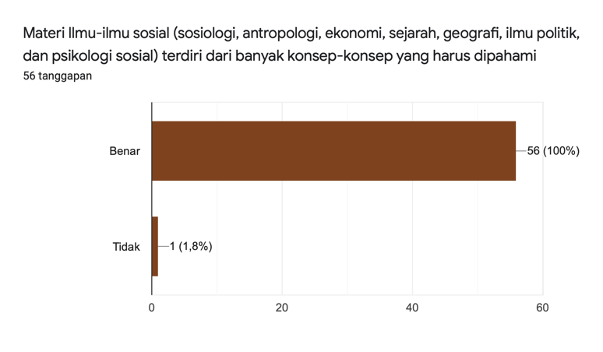
Dari diagram 1 mengenai materi pembelajaran PIPS khususnya pada materi ilmu-ilmu sosial, mahasiswa sudah menyadari bahwa materi tersebut terdiri dari banyak konsep-konsep yang harus dipahami, hal tersebut dapat terlihat dari hasil angket bahwa 56 responden menjawab benar pada soal tersebut. Usaha yang dilakukan mahasiswa untuk memahami konsep-konsep pada materi ilmu-ilmu sosial tersebut dapat dilihat pada diagram 2, yaitu sebagai berikut :

Diagram 2. Usaha yang dilakukan untuk memahami materi ilmu-ilmu sosial
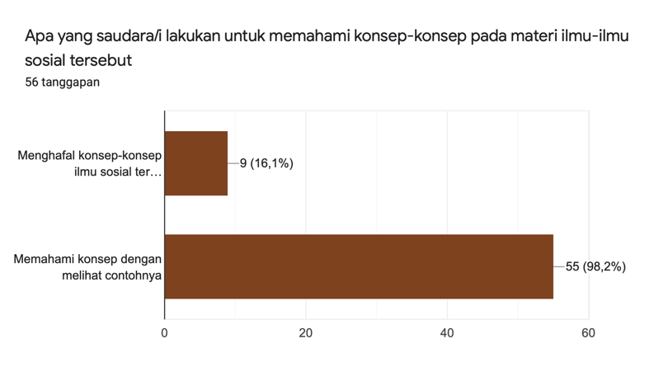
Dapat terlihat bahwa, 55 responden menjawab mereka memahami konsep-konsep dalam ilmu sosial dengan melihat contohnya, 9 responden menjawab dengan cara menghafal. Pertanyaan selanjutnya untuk mencari informasi mengenai Teknik penilaian yang telah digunakan dalam pembelajaran PIPS.

Diagram 3. Kesesuaian Teknik penilaian
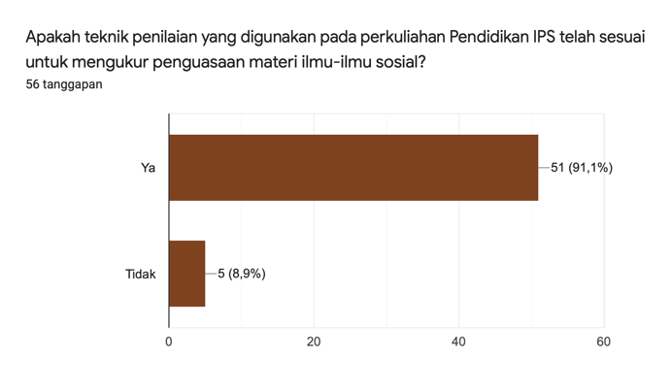

51 responden menjawab teknik penilaian yang digunakan dalam perkuliahan telah sesuai untuk mengukur penguasaan materi ilmu-ilmu sosial. Berkenaan dengan butir soal yang diberikan, responden memberikan respon sebagai berikut yang dapat dilihat pada diagram 4.

Diagram 4. Respon terhadap pertanyaan UTS dan UAS
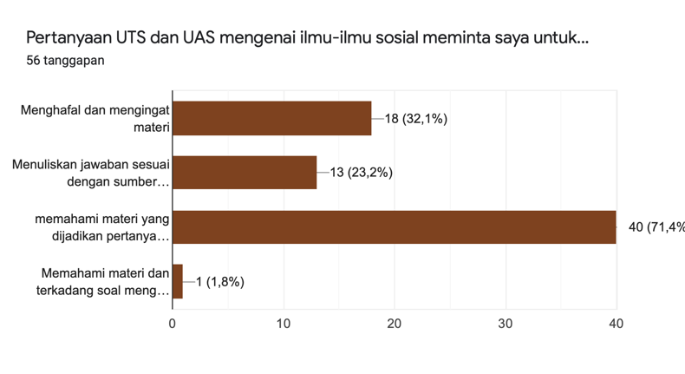
Dari data yang dapat dilihat pada diagram 4, 40 responden menjawab pertanyaan UTS dan UAS menghendaki mereka untuk memahami materi yang terdapat dalam soal, 18 responden menjawab mereka harus menghafal dan mengingat materi, 13 orang responden menjawab menuliskan jawaban dari soal UTS dan UAS sesuai dengan sumber bacaan. Pada akhirnya 52 responden berpendapat mereka membutuhkan soal-soal pemecahan masalah yang menuntut keterampilan berpikir tingkat tinggi untuk memahami permasalahan sosial pada materi ilmu-ilmu sosial, yang dapat dilihat pada diagram 5 berikut ini.

Diagram 5. Kebutuhan akan Instrumen penilaian berbasi HOTS
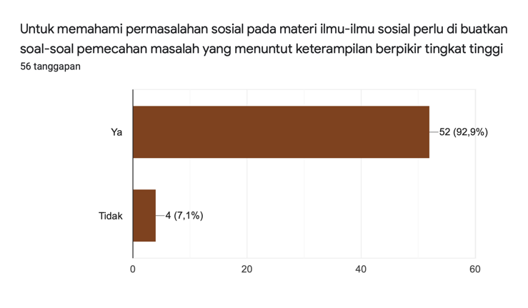

- Pembahasan
Penelitian yang dilakukan untuk menganalisis kebutuhan mahasiswa dan dosen terhadap instrumen penilaian berbasia HOTS. Terlihat dari hasil wawancana bahwa dosen merasakan mahasiswa perlu dirangsang untuk berpikir tingkat tinggi melalui teknik penilaian yang diberikan. Hal ini perlu dilakukan karena dosen pengasuh menyadari bahwa jawaban UAS yang diberikan kepada mahasiswa masih berorientasi pada buku teks, dimana mahasiswa mengandalkan ingatannya dalam menjawab soal. Hal tersebut juga didukung oleh hasil analisis data dokumentasi yaitu instrumen Soal UAS mahasiswa yang menunjukkan 40% butir soal masih terfokus pada MOTS, baru 20% butir soal yang disusun untuk ranah C4. Sedangkan salah satu tradisi dalam pendidikan IPS adalah reflektif inkuiri yang berarti dalam pembelajaran perlu dikembangkannya keterampilan berfikir dengan menyelidiki permasalahan-permasalahan sosial sehingga dapat meminimalisir dan menanggulangi permasalahan tersebut. Dewi (2020) mengemukakan bahwa pembelajaran berbasis HOTS merupakan suatu kemampuan berpikir yang tidak hanya membutuhkan kemampuan mengingat saja, namun membutuhkan kemampuan berpikir Kreatif dan kritis sehingga mahasiswa telah memiliki kemampuan tersebut dapat menganalisis sebuah permasalahan dalam mata kuliah IPS.
Hasil Wawancara dan analisis dokumentasi dalam penelitian ini juga didukung oleh hasil angket kebutuhan instrumen penliana berbasis HOTS yang telah di isi mahasiswa. Semua menyadari bahwa mata Kuliah Pendidikan IPS terdiri dari banyak teori yang harus dipahami dan 98,2% mahasiswa melihat contoh atau aplikasi dimasyarakat untuk memahami teori-teori tersebut. 92,2% mahasiswa menyadari bahwa mereka membutuhkan instrumen penilaian berbasis HOTS untuk lebih mengembangkan kemampuan dalam menganalisis permasalahan sosial yang terjadi di masyarakat.
Analisis hasil observasi, dan Angket membuat peneliti merasa yakin bahwa guru dan siswa membutuhkan instrumen penilaian berbasis HOTS. Soal-soal HOTS merupakan instrumen pengukuran yang digunakan untuk mengukur kemampuan tingkat tinggi yaitu kemampuan berpikir yang tidak sekadar mengingat, menyatakan Kembali, atau merujuk tanpa melakukan pengolahan (Setiawan, 2018). HOTS dibutuhkan agar mahasiswa dapat mengkaji permasalahan sosial. Khususnya pada mata kuliah PIPS yang terdiri dari banyak konsep-konsep ilmu sosial yang sering kali ditemui dalam kehidupan sehari-hari. Pembelajaran PIPS hendaknya di arahkan agar mahasiswa peka terhadap permasalahan sosial dan dapat menyelesaikan permasalahan tersebut. Dengan memiliki kemampuan berpikir tingkat tinggi, mahasiswa dapat menerapkan informasi baru untuk memanipulasi informasi sebagai upaya menemukan solusi dari permasalahan yang mereka hadapi. Sani (2019) mengemukakan bahwa keterampilan berpikir tingkat tinggi akan berkembang jika individu menghadapi masalah yang tidak dikenal, pertanyaan yang menantang, atau menghadapi ketidakpastian atau dilema. Dari hasil analisis kebutuhan ini dapat diketahui bahwa dosen pengasuh mata kuliah dan mahasiswa menyadari akan keterbatasan teknik penilaian yang telah digunakan, serta membutuhkan instrumen penilaian berbasis HOTS dalam pembelajaran PIPS.

PENUTUP
- Simpulan
Berdasarkan hasil dan pembahasan, dapat disimpulkan bahwa dosen pengasuh mata kuliah PIPS dan mahasiswa membutuhkan insttrumen tes berbasis HOTS. Dengan demikian peneliti akan mengembangkan instrumen penilaian berbasis HOTS pada mata kuliah PIPS, guna menunjang perkuliahan dan dapat membantu mahasiswa dalam memecahkan permasalahan yang lebih kompleks.

2. Saran
Pada penelitian ini, peneliti hanya menganalisa kebutuhan akan instrumen penilaian berbasis HOTS, yang akan dilanjutkan dengan penelitian pengembangan instrumen penilaian berbasis HOTS dan menguji keefektifannya dalam perkuliahan PPIS di Program studi Pendidikan Ekonomi FKIP Unsri.

DAFTAR PUSTAKA
Dewi, Putu Ida Arsani. 2020.Pengembangan Pembelajaran Berbasis HOTS dalam meningkatkan kemampuan pada maka Kuliah Pembelajaran IPS Sekolah Dasar. Tersedia: http://jurnal.stahnmpukuturan.ac.id/index.php/widyacarya/article/view/556 .
Endayani H 2018 Sejarah dan Konsep Pendidikan IPS http://ejournal-ittihad.alittihadiyahsumut.or.id/index.php/ittihad/article/view/43
Fanani M Zainal 2018 Strategi Pengembangan Soal Higher Order Thinking Skill (HOTS) dalam Kurikulum 2013 https://jurnal.iainkediri.ac.id/index.php/edudeena/article/view/582
Kementerian Pendidikan dan Kebudayaan. (2019). Buku Penilaian Berorientasi Higher Order Thinking Skills
Sani, Ridwan Abdullah. (2019). Pembelajaran Berbasis HOTS. Tangerang: TSMart.
Setiawan W dkk 2019 Buku Penilaian Berorientasi Higher Order Thinking Skills (Program Peningkatan Kompetensi Pembelajaran Berbasis Zonasi) Direktorat Jenderal Guru dan Tenaga Kependidikan, Kementerian Pendidikan dan Kebudayaan http://repositori.kemdikbud.go.id/15158/1/Buku%20Penilaian%20HOTS.pdf
Sudijono A 2015 Pengantar Evaluasi Pendidikan Jakarta Rajawali Press
Suryana Y 2015 Kompetensi Pedagogik Jakarta AZ-Zahra pp

